КЕМЕРОВСКАЯ ОБЛАСТЬ
КАЛТАНСКИЙ ГОРОДСКОЙ ОКРУГ
АДМИНИСТРАЦИЯ КАЛТАНСКОГО ГОРОДСКОГО ОКРУГА

РАСПОРЯЖЕНИЕ

От 20.11.2019г. № 2254-р
Об утверждении инвестиционного паспорта Калтанского городского округа
В целях развития благоприятного инвестиционного климата Калтанского городского округа и повышения инвестиционной привлекательности территории, руководствуясь Уставом Калтанского городского округа:
- Утвердить инвестиционный паспорт Калтанского городского округа согласно приложению к настоящему распоряжению.
- Директору МАУ «Пресс-Центр г. Калтан» (Беспальчук В.Н.) опубликовать настоящее распоряжение в газете «Калтанский вестник».
- Начальнику отдела организационной и кадровой работы администрации Калтанского городского округа (Верещагиной Т.А.) разместить настоящее распоряжение на официальном сайте администрации Калтанского городского округа.
- Настоящее распоряжение вступает в силу с момента подписания.
- Контроль за исполнением данного распоряжения возложить на заместителя главы Калтанского городского округа по экономике А.И. Горшкову.

Глава Калтанского
городского округа И.Ф. Голдинов

ИНВЕСТИЦИОННЫЙ ПАСПОРТ
КАЛТАНСКОГО ГОРОДСКОГО
ОКРУГА

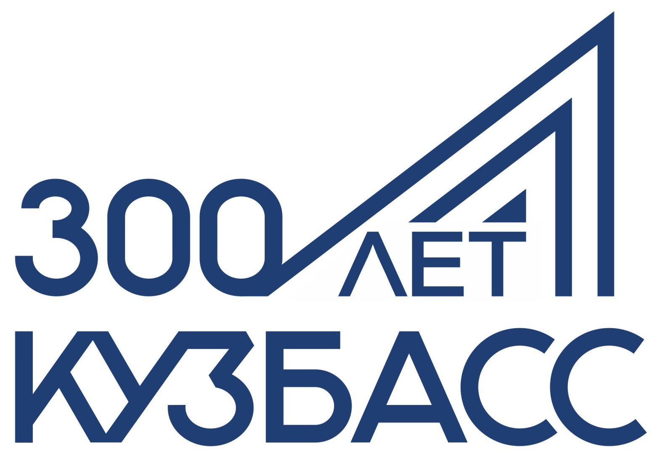

Калтан 2019г.

Приложение
к распоряжению администрации
Калтанского городского округа
От 20.11.2019г. № 2254 -р

Уважаемые инвесторы!
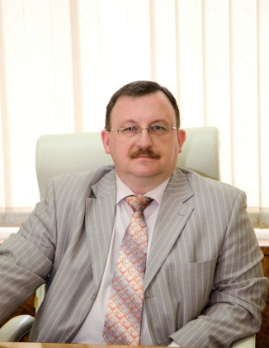
В современном мире устойчивая экономика, рост и улучшение качества жизни населения – это одна из основных задач каждого государства. Привлечение инвестиций в реальный сектор экономики – один из современных способов усиления нынешней экономической ситуации.
Инвестиционная политика Калтанского городского округа напрямую касается политики Кузбасса. Поэтому между региональной и муниципальной инвестиционной политикой существует непосредственная связь. Политика региональных органов, органов местного самоуправления и бизнес-структур является существенным фактором роста инвестиционной активности и темпов экономического роста территорий.
Важным фактором, влияющим на инвестиционный климат, выступает система законодательства, которая характеризует нормативно-правовой режим инвестиционной деятельности и регулирует принципы и механизм отношений с инвесторами, государственными органами и местными органами власти, с одной стороны, и другими участниками экономических отношений и хозяйствующих субъектов – с другой.
Цель инвестиционного паспорта, наглядно показать, какой инвестиционный потенциал у нашего округа, какие проекты реализуются в настоящее время, и какие проекты планируется осуществить в ближайшие годы.
Приоритетными направлениями развития инвестиционной деятельности в нашем городском округе мы считаем развитие угольной промышленности, развитие электроэнергетики, развитие производства готовых металлических изделий, деревообработку, производство строительных материалов, жилищное строительство, развитие системы дошкольных учреждений, жилищно-коммунального хозяйства, социально значимых видов бытовых услуг, переработка, организация зон отдыха для жителей округа.
Актуальным для Калтанского городского округа является вложение инвестиций в проведение противопаводковых мероприятий и охрану окружающей среды.
В большинство инвестиционных проектов, реализуемых в настоящее время на территории округа, вкладываются средства из бюджета различных уровней: федерального, областного, местного.
Администрация Калтанского городского округа готова рассмотреть любые предложения по привлечению инвестиций. Мы заинтересованы во взаимовыгодном сотрудничестве с представителями бизнеса в реализации инвестиционных проектов на территории городского округа. Считается, что более привлекательными для инвесторов являются крупные промышленные города. Но я, как Глава округа, верю, что все наши проекты осуществятся, а результатами вложения инвестиций станут динамичное развитие экономики округа, создание новых рабочих мест, повышение качества жизни жителей.

С уважением, глава Калтанского городского округа
Голдинов И.Ф.

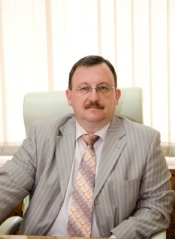

Dear investors!

In the modern world, a sustainable economy, growth and improvement of the quality of life of the population is one of the main tasks of each state. Attracting investment in the real sector of the economy is one of the modern ways to strengthen the current economic situation.

The investment policy of the Kaltan city district directly relates to the policy of the Kuzbass. Therefore, there is a direct link between regional and municipal investment policies. The policy of regional bodies, local governments and business structures is a significant factor in the growth of investment activity and the rate of economic growth of territories.

An important factor influencing the investment climate is the system of legislation that characterizes the regulatory legal regime of investment activity and regulates the principles and mechanism of relations with investors, state bodies and local authorities, on the one hand, and other participants in economic relations and economic entities - with other.

The purpose of the investment passport is to clearly show what investment potential our district has, what projects are currently being implemented, and what projects are planned to be implemented in the coming years.

We consider the development of the coal industry, the development of the electric power industry, the development of the production of finished metal products, woodworking, the production of building materials, housing construction, the development of a system of preschool institutions, housing and communal services, socially important types of household services, as priority areas for the development of investment activity in our city district , the organization of recreation areas for residents of the district.

Relevant for the Kaltan city district is investing in flood control and environmental protection.

Most investment projects currently being implemented in the Okrug are invested from the budget of various levels: federal, regional, local.

The administration of the Kaltan city district is ready to consider any proposals for attracting investments. We are interested in mutually beneficial cooperation with business representatives in the implementation of investment projects in the city district. It is believed that large industrial cities are more attractive to investors. But I, as the Head of the district, believe that all our projects will be implemented, and the results of the investment will be the dynamic development of the economy of the district, the creation of new jobs, improving the quality of life of residents.

Regards, Head of the Kaltan City District

Goldinov I.F.

1. Конкурентные преимущества
Инвестиционная привлекательность территории определяется целым комплексом составляющих, которые формируются под воздействием позитивных и негативных факторов социально-экономического развития: степени устойчивости и финансовой независимости, уровня жизни населения и уровня деловой активности.
Миссия Калтанского городского округа: «Устойчивое повышение качества жизни населения, обеспечиваемое развитием экономического потенциала и социальной сферы, ростом вовлеченности населения в решение проблем муниципального образования и гармонизацией среды обитания» генеральной целью деятельности органов местного самоуправления на ближайшее время будет являться: непрерывное повышение качества жизни населения.
Миссия муниципального образования позволяет выделить ряд стратегических задач, решение которых будет способствовать ее реализации:
- Повышение качества жизни населения.
- Развитие экономического потенциала.
- Развитие инфраструктуры.
- Повышение эффективности управления территориями и округом в целом.
- Повышение экономичности и качества работы муниципального хозяйства.
- Кардинальное улучшение состояния окружающей среды.
Привлечение средств частного инвестора на территорию муниципального образования по-прежнему считается одной из первостепенных задач деятельности администрации Калтанского городского округа, привлечение инвестора в заранее заданные кластеры, которые обеспечат максимальную отдачу, комплексно решая задачи, стоящие перед муниципальным образованием.
Значительные запасы угля, повышение эффективности деятельности существующих предприятий, высокий потенциал, сочетающий в себе ландшафтные возможности, а также развитая транспортная инфраструктура, близость к крупному промышленному центру области (г. Новокузнецк) создают условия для развития городского округа.
  - Природно-географический потенциал

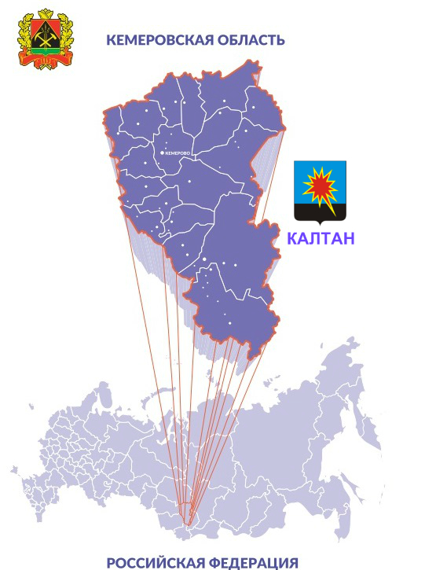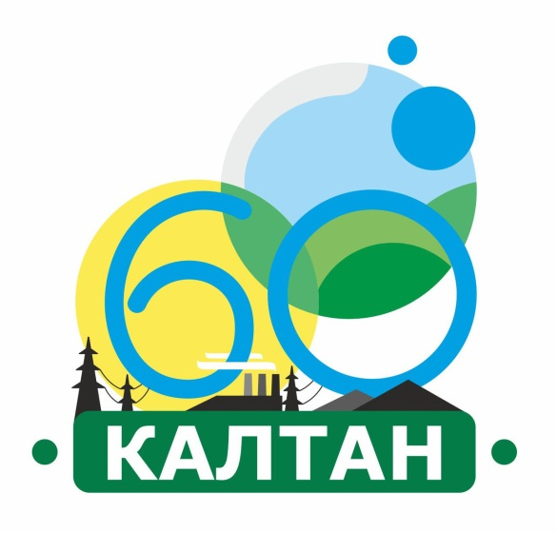 | Калтанский городской округ расположен на юге Кузбасса, в пойменной части реки Кондома, в 248 км к югу от г. Кемерово и в 38 км от г. Новокузнецка. Территория города составляет более 9 тыс. га метров.  29 июля 1959 г. рабочий поселок Калтан преобразован в город.  Статус города областного подчинения присвоен Калтану в 1993 г.  Через городской округ проходит участок магистральной железной дороги Новокузнецк - Таштагол. Автомобильная дорога областного значения Осинники - Калтан связывает город с Новокузнецком и другими городами области, Алтайским краем, северными и восточными регионами Сибири.  К западу от города Калтан имеются залежи угольных пластов, суммарные прогнозные ресурсы угольных пластов составляют 26 млн. тонн. На восточной границе городского округа расположено месторождение кирпичных суглинков.  Численность населения города составила на 01.01.2019 г. 29,6 тыс. человек.

  - Производственно-экономический потенциал
Калтанский городской округ – производственный комплекс, базовыми секторами которого являются производство электро- и тепло- энергии и угольная промышленность.
Несмотря на трансформацию структуры хозяйственного комплекса, произошедшую в последние годы, округ сохранил свою специализацию.
Индекс промышленного производства в целом по городу в 2019 году составил 96,4% к уровню 2018 года. Однако анализ структуры производства промышленной продукции отдельно по отраслям показывает, что наблюдается как рост производства, например, добыча полезных ископаемых и производство и распределение электроэнергии, газа и воды, так и снижение, например, в обрабатывающем производстве.
На территории Калтанского городского округа осуществляют свою деятельность предприятия и организации производственной и непроизводственной сферы.
Основные промышленные предприятия города:
- ОАО «Южно-Кузбасская ГРЭС»,
- ООО «Калтанский Завод Котельно-вспомогательного оборудования и трубопроводов»,
- ОАО «Южкузбассуголь» ОАО Филиал «Шахта Алардинская»,
- ОАО «Южно-Кузбасская производственная компания»,
- ООО «Калтанский завод металлоконструкций»,
- ООО «ПромкомбинатЪ».
Выпускаемая продукция: электро- и тепло- энергия, уголь, металлоконструкции, пиломатериал, сборные железобетонные конструкции и изделия.
Перевозка грузов и пассажиров осуществляется железнодорожным и автомобильным транспортом.
Основное транспортное промышленное предприятие города - ООО «Южно-Кузбасское Промышленно-Транспортное Управление», так же на территории Калтанского городского округа свою деятельность осуществляет Муниципальное бюджетное учреждение «Автотранспорт Калтанского городского округа».
2. Инвестиционный потенциал

2.1. Ресурсно-сырьевой потенциал
Калтанский городской округ богат полезными ископаемыми.
Это энергетическое сырьё – уголь каменный, уголь коксующийся, месторождения нерудного сырья – глины огнеупорные, кирпичные.
Главнейшими естественными богатствами округа являются уголь, добыча которого ведется подземным и открытым способами, имеются запасы и ведутся разработки месторождений глины.
Месторождения угля позволили создать на территории Калтанского городского округа предприятие по производству электро- и тепло- энергии ОАО «Южно-Кузбасская ГРЭС», которое в виду своей большой мощности стало для Калтана градообразующим.
На сегодняшний день производство электроэнергии является одним из основных ресурсов Калтанского городского округа.
Кроме представленных, на сегодняшний день, ресурсов, потенциал имеют следующие виды:
Туризм;
Добыча глины – месторождение кирпичных суглинков;
Развитие системы здравоохранения и лечебно-профилактических организаций;
Индустриальный парк;
Агропромышленный парк;
Строительство;
Развитие сельского хозяйства и сельскохозяйственных коопераций.

2.2. Потребительский потенциал
Рост объемов промышленной продукции позволил стабилизировать ситуацию на потребительском рынке, что нашло свое отражение в достаточно устойчивой тенденции роста розничного товарооборота, объемов общественного питания и оказания платных услуг.
Лидирующее положение на рынке товаров и услуг продолжает занимать розничная торговля продовольственными товарами.
В 2019 году объем розничного товарооборота составил 2342,7 млн. руб. (в 2018 году 2230 млн. руб.).
Объем платных услуг населению 507,8 млн. руб.
Происходит качественное изменение материально – технической базы предприятий отрасли – все больше магазинов переходят на использование современных методов обслуживания и новейших торговых технологий.
Оборот общественного питания составил 129,7 млн. руб. (рост на 5,7% к аналогичному периоду 2018 года).

2.3. Инвестиционная активность

Объем инвестиций в основной капитал по крупным и средним предприятиям за 2019 год составил 2,1 млрд. млн. рублей.
Наибольший удельный вес в структуре инвестиций в основной капитал занимают такие виды деятельности, как добыча полезных ископаемых и производство и распределение электро- и тепло- энергии.
Основными направлениями инвестиционной деятельности является реконструкция, капитальный ремонт и техническое оснащение организаций городского округа.
По-прежнему, наибольший удельный вес инвестиций используется на объектах производственного назначения.
Привлечение инвестиций для реализации этих проектов должно стать одной из приоритетных задач развития городского округа.

3. Инвестиционные риски

Социальный риск
В Калтанском городском округе в 2019 году наблюдались следующие явления:
- численность населения составила 29,3 тыс. человек;
- уровень безработицы составил 1,7 % к трудоспособному населению;
- за 2019 год родилось 223 и умерло 538 человек.

Финансово-экономические риски
Финансово-экономические риски отражают негативные тенденции в экономическом развитии округа, текущей экономической ситуации в целом, в режимах финансово-кредитной деятельности и уровне законодательного творчества.
Финансово-экономические риски зависят от многих факторов:
- от изменения демографической ситуации;
- изменения в структуре инвестиций.
Изменение демографической ситуации в целом по Калтанскому городскому округу в 2019 году выражалась в следующем:
- изменение возрастной структуры населения за счет снижения удельного веса лиц моложе трудоспособного возраста.
- изменение структуры населения за счет снижения удельного веса молодых людей может привести в будущем к снижению экономически активного населения.
Финансовые риски возрастают за счет изменения в уровне и структуре доходов населения, повышения либо снижения порога бедности.
За последний год, существенных изменений в структуре денежных доходов и расходов населения не произошло. Заработная плата, по-прежнему, остается основным источником доходов населения.
В целом можно отметить, что финансовые риски возрастают за счет ограничений возможностей бюджета городского округа самофинансирования инвестиционной деятельности из-за его дотационной и значительными бюджетными расходами социального характера.

Экологический риск
Экологический риск отражает негативные тенденции повышения уровня загрязнения окружающей среды.
- наличие проблем с утилизацией бытовых отходов;
- отсутствие полигона ТБО;
- загрязнение атмосферного воздуха, за счет выбросов мелких, физически устаревших коммунальных котельных;
- загрязнение водоемов, за счет производственных и хозяйственно-бытовых стоков;
- малые объемы рекультивации земель;
- наличие проблемы с местами захоронения;
- разрушение почв в результате угледобычи.

4. Инвестиционная политика
За 2019 год в экономику округа было привлечено 1,4 млрд. рублей инвестиций.
Основными направлениями инвестиционной деятельности является реконструкция, капитальный ремонт и техническое оснащение организаций округа. По-прежнему, наибольший удельный вес инвестиций используется на объектах производственного назначения.
Так на сегодняшний день в Калтанском городском округе в целях развития территории, повышения инвестиционной активности и развития малого бизнеса предложены к реализации, следующие инвестиционные площадки для организации строительства:

№ п\п | Наименование инвестиционной площадки | Действующая инфраструктура | Необходимая инфраструктура
1 | Территория в районе жилого дома №15а по ул. Центральная, п. Шушталеп  (территория бывшего стекольного склада) | Площадь – 2000м2;  Земли населенных пунктов;  Муниципальная собственность;  Имеется водоснабжение. | Электроснабжение;  Теплоснабжение;  Водоотведение.
2 | Малоэтажная застройка район ул. Тепличная и ул.Полевая | Площадь – 180 000 м2;  Земли населенных пунктов;  Муниципальная собственность; | Электроснабжение;  Теплоснабжение;  Водоотведение;  Водоснабжение,  Транспортная логистика.
3 | Малоэтажная застройка район ул.Весенняя и ул.Сибирская (п.Малиновка) | Площадь – 90 000 м2;  Земли населенных пунктов;  Муниципальная собственность; | Электроснабжение;  Теплоснабжение;  Водоотведение;  Водоснабжение,  Транспортная логистика.
4 | Территория в районе глиняного карьера «Тургеневский» район ул.Тургенева | Площадь – 49 000 м2;  Земли населенных пунктов;  Муниципальная собственность; | Электроснабжение;  Теплоснабжение;  Водоотведение;  Водоснабжение,  Транспортная логистика.
5 | Здание школы №24, п.Шушталеп, ул.Пожарского, 20 | Площадь – 2270 м2;  Земли населенных пунктов;  Муниципальная собственность;  Электроснабжение;  Теплоснабжение;  Водоотведение;  Водоснабжение,  Транспортная логистика.
6 | Территория в районе детского сада «Белочка» (ул.Горького, 24) | Площадь – 300 м2;  Земли населенных пунктов;  Муниципальная собственность;  Электроснабжение;  Теплоснабжение;  Водоотведение;  Водоснабжение,  Транспортная логистика.
7 | Территория планируемого Индустриального парка | Площадь – 62 000 м2;  Земли индустриального парка,  Муниципальная собственность;  Теплоснабжение; | Водоотведение; Водоснабжение,  Электроснабжение;  Транспортная логистика.
8 | Территория бывшего профилактория «Юбилейный» | Площадь – 9 000 м2;  Земли населенных пунктов;  Муниципальная собственность;  Электроснабжение;  Транспортная логистика | Водоотведение; Водоснабжение.

5. Условия инвестиционной деятельности

5.1. Правовые основы инвестиционной деятельности
Правовые основы инвестиционной деятельности, осуществляемые на территории Калтанского городского округа, определяются следующими нормативными правовыми актами:
- Конституцией Российской Федерации;
- Гражданским кодексом Российской Федерации;
- Федеральным законом «Об инвестиционной деятельности Российской Федерации, осуществляемой в форме капитальных вложений»;
- Законом Кемеровской области «О государственной поддержке инвестиционной и производственной деятельности в Кемеровской области»;
- Законом Кемеровской области «О налоговых льготах субъектам инвестиционной и производственной деятельности Кемеровской области»;
- Иными нормативными правовыми актами.

5.2. Налоговый климат Калтанского городского округа
Налоговый климат Калтанского городского округа определяется совокупностью законодательных актов, регулирующих элементы налоговой системы РФ, которые включают виды налогов, уровень отчислений, налогооблагаемую базу.
Планируемые доходы бюджета городского округа в 2020 году составят 1 101,9 млн. руб. в том числе: собственные доходы – 328 млн. руб., безвозмездные перечисления – 773,9 млн. руб.
Калтанский городской округ является дотационным. Доля безвозмездных финансовых поступлений из области в доходах за отчетный период составляет 70,2 %.
Расходы бюджета городского округа составят 947,9 млн. руб.
Главным приоритетом в расходах бюджета, как и в предыдущие годы, остается выплата заработной платы работникам бюджетной сферы в полном объеме.

6.Инвестиционные интересы Калтанского городского округа
Основными кластерами инвестиционных интересов Калтанского городского округа являются: передовые промышленные технологии, развитие малого предпринимательства, экология, развитие рекреационного потенциала и многоэтажного строительства.
Основными инвестиционными проектами, реализуемыми на территории Калтанского городского округа, являются:
Реестр основных инвестиционных проектов Калтанского городского округа
№  п/п | Наименование организации | Сроки реализации (годы) | Объем инвестиций (сметная стоимость), млн. руб. | Количество рабочих мест
1. | Поддержание профильных отраслей | 2019-2020 | 90 | 100
1.1 | ООО «Кузнецкэкология+» Цех по переработке резины и крупногабаритных шин | 2019-2020 | 35,0 | 15
1.2 | ООО «Агроэлит инвест» запуск тепличного комплекса | 2019-2020 | 50,0 | 80
1.3 | ООО «Промкомбинатъ» | 2020 | 5,0 | 5
2. | Создание новых производств, в том числе непрофильных отраслей | 2019-2023 | 785 | 75
2.1 | Строительство кирпичного завода | 2021-2023 | 350,0 | 15
2.2 | ООО «Хотей» Строительство пекарни | 2020 | 5,0 | 5
2.3 | ИП Васильевна Т.А.  ЭКО-ферма «Верх-Теш» | 2019-2020 | 10,0 | 10
2.4 | Цех по производству кирпича | 2022 | 70,0 | 10
2.5 | Завод по производству ковшей для экскаваторов | 2020-2021 | 350,0 | 35
3. | Развитие малого и среднего бизнеса | 2020 | 186,5 | 30
3.1 | Строительство «Парка Экстрим» |  | 1,5 | -
3.2 | Строительство и реконструкция Базы отдыха «Юбилейная» |  | 150,0 | 20
3.3 | ИП Объетков А.В. Кафе «Мельница» | 2020 | 35,0 | 10

- Контактная информация

Глава Калтанского городского округа  Голдинов Игорь Федорович | +7 (38472)3-31-87  e-mail: adm-kaltan@mail.ru
Заместитель главы Калтанского городского округа по экономике Горшкова Алла Игоревна | +7 (38472)3-47-99  e-mail: zam-econom@yandex.ru
Начальник отдела архитектуры и градостроительства  Байтемирова Светлана Александровна | +7 (38472)3-31-45  e-mail: klt-arhgrad@mail.ru
Директор МКУ «Управление муниципальным имуществом» Оборонова Елена Федоровна | +7 (38472)3-37-07  e-mail: kumi-kalta@mail.ru
Директор МАУ «Бизнес-инкубатор Калтанского городского округа» Солбыгашев Александр Владимирович | +7 (38472)3-30-19  e-mail: biz-kaltan@mail.ru

